太平镇人民政府2020年政府信息公开工作年度报告

　　按照区政府信息公开工作要求，长春市双阳区太平镇人民政府积极实施《中华人民共和国政府信息公开条例》，转变政府职能、深化行政管理体制改革，努力提高政务公开工作制度化标准化、政务公开工作信息化集中化、政务公开队伍专业化理论化等水平，现将2020年度政府信息公开工作报告如下。

　　一、总体情况

　　按照《中华人民共和国政府信息公开条例》国务院令（第711号）等上级文件要求，截止2020年年底，本镇政府信息公开工作运行正常，政府信息公开咨询、申请以及答复工作均得到了顺利开展。结合我镇实际，主要开展了以下工作：

　　（一）明确工作职责、落实工作分工

　　2020年成立了由镇长、党委副书记任组长，副镇长任副组长，党政办全员任成员的领导小组，办公室设在综合办，负责公开工作的指导和协调，指定专人负责政务公开工作，对政务公开工作实施监督。切实落实工作有计划、实施有检查、年终有考核、违规违纪有责任追究的工作机制，政务公开工作纳入到我镇年度绩效考核指标体系中。

　　（二）继续完善政府信息通报制度

　　我们坚持按照双阳区政府信息公开的有关要求，将城镇建设和管理的重大事项、社会公益事业建设情况，抢险救灾、优抚、救济、低保等款物的管理、使用和分配情况通过政务公开栏、通报、会议纪要等形式公示公开。为群众了解政策、掌握政情发挥了积极作用。

　　（三）公开的主要内容

　　全镇各部门自2020年1月1日起至2020年12月31日止，太平镇政府信息公开统计共公开政府信息：10条。

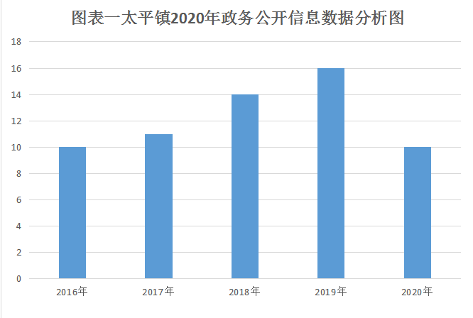

　　（四）公开形式

　　通过区政府网站、镇政府公开宣传栏、“多彩太平”微信公众号，及时发布各类政府信息。

　　二、主动公开政府信息情况

|  |  |  |  |
| --- | --- | --- | --- |
| 第二十条第（一）项 | | | |
| 信息内容 | 本年新 制作数量 | 本年新 公开数量 | 对外公开总数量 |
| 规章 | 0 | 0 | 0 |
| 规范性文件 | 0 | 0 | 0 |
| 第二十条第（五）项 | | | |
| 信息内容 | 上一年项目数量 | 本年增/减 | 处理决定数量 |
| 行政许可 | 2 | 0 | 0 |
| 其他对外管理服务事项 | 1 | 0 | 0 |
| 第二十条第（六）项 | | | |
| 信息内容 | 上一年项目数量 | 本年增/减 | 处理决定数量 |
| 行政处罚 | 117 | 0 | 0 |
| 行政强制 | 1 | 0 | 0 |
| 第二十条第（八）项 | | | |
| 信息内容 | 上一年项目数量 | 本年增/减 | |
| 行政事业性收费 | 0 | 0 | |
| 第二十条第（九）项 | | | |
| 信息内容 | 采购项目数量 | 采购总金额 | |
| 政府集中采购 | 0 | 0 | |
| 2020年本行政区域（或本部门）政府信息公开发布总数量（非新闻类、消息类）： | | | |

　　三、收到和处理政府信息公开申请情况

|  |  |  |  |  |  |  |  |  |  |
| --- | --- | --- | --- | --- | --- | --- | --- | --- | --- |
| （本列数据的勾稽关系为：第一项加第二项之和，等于第三项加第四项之和） | | | 申请人情况 | | | | | | |
| 自然人 | 法人或其他组织 | | | | | 总计 |
| 商业企业 | 科研机构 | 社会公益组织 | 法律服务机构 | 其他 |
| 一、本年新收政府信息公开申请数量 | | | 0 | 0 | 0 | 0 | 0 | 0 | 0 |
| 二、上年结转政府信息公开申请数量 | | | 0 | 0 | 0 | 0 | 0 | 0 | 0 |
| 三、本年度办理结果 | （一）予以公开 | | 0 | 0 | 0 | 0 | 0 | 0 | 0 |
| （二）部分公开（区分处理的，只计这一情形，不计其他情形） | | 0 | 0 | 0 | 0 | 0 | 0 | 0 |
| （三）不予公开 | 1.属于国家秘密 | 0 | 0 | 0 | 0 | 0 | 0 | 0 |
| 2.其他法律行政法规禁止公开 | 0 | 0 | 0 | 0 | 0 | 0 | 0 |
| 3.危及“三安全一稳定” | 0 | 0 | 0 | 0 | 0 | 0 | 0 |
| 4.保护第三方合法权益 | 0 | 0 | 0 | 0 | 0 | 0 | 0 |
| 5.属于三类内部事务信息 | 0 | 0 | 0 | 0 | 0 | 0 | 0 |
| 6.属于四类过程性信息 | 0 | 0 | 0 | 0 | 0 | 0 | 0 |
| 7.属于行政执法案卷 | 0 | 0 | 0 | 0 | 0 | 0 | 0 |
| 8.属于行政查询事项 | 0 | 0 | 0 | 0 | 0 | 0 | 0 |
| （四）无法提供 | 1.本机关不掌握相关政府信息 | 0 | 0 | 0 | 0 | 0 | 0 | 0 |
| 2.没有现成信息需要另行制作 | 0 | 0 | 0 | 0 | 0 | 0 | 0 |
| 3.补正后申请内容仍不明确 | 0 | 0 | 0 | 0 | 0 | 0 | 0 |
| （五）不予处理 | 1.信访举报投诉类申请 | 0 | 0 | 0 | 0 | 0 | 0 | 0 |
| 2.重复申请 | 0 | 0 | 0 | 0 | 0 | 0 | 0 |
| 3.要求提供公开出版物 | 0 | 0 | 0 | 0 | 0 | 0 | 0 |
| 4.无正当理由大量反复申请 | 0 | 0 | 0 | 0 | 0 | 0 | 0 |
| 5.要求行政机关确认或重新出具已获取信息 | 0 | 0 | 0 | 0 | 0 | 0 | 0 |
| （六）其他处理 | | 0 | 0 | 0 | 0 | 0 | 0 | 0 |
| （七）总计 | | 0 | 0 | 0 | 0 | 0 | 0 | 0 |
| 四、结转下年度继续办理 | | | 0 | 0 | 0 | 0 | 0 | 0 | 0 |

　　四、因政府信息公开工作被申请行政复议、提起行政诉讼情况

|  |  |  |  |  |  |  |  |  |  |  |  |  |  |  |
| --- | --- | --- | --- | --- | --- | --- | --- | --- | --- | --- | --- | --- | --- | --- |
| 行政复议 | | | | | 行政诉讼 | | | | | | | | | |
| 结果维持 | 结果纠正 | 其他结果 | 尚未审结 | 总计 | 未经复议直接起诉 | | | | | 复议后起诉 | | | | |
| 结果维持 | 结果纠正 | 其他结果 | 尚未审结 | 总计 | 结果维持 | 结果纠正 | 其他结果 | 尚未审结 | 总计 |
| 0 | 0 | 0 | 0 | 0 | 0 | 0 | 0 | 0 | 0 | 0 | 0 | 0 | 0 | 0 |

　　五、存在的主要问题及改进情况

　　（一）存在的问题

　　1、部分镇下辖部门对实行政务公开的重要意义认识不足，对政务信息公开理解还存在偏差。

　　2、信息公开内容广度和深度不够，信息公开形式有待拓展。

　　3、宣传力度不够。

　　（二）改进措施

　　1、强化意识，规范程序。进一步转变思想观念，不断提高信息公开意识和服务意识，确定专门工作人员， 进一步明确工作责任，加强检查督促，并落实到日常工作中,加强政务公开工作与日常工作的无缝衔接，严格按规范程序公开政府信息，确保政府信息及时、准确、全面地公开。

　　2、深入实施政府信息公开条例。严格执行政府信息公开条例，主动、及时、准确公开财政预算决算、重大建设项目批准和实施、社会公益事业建设等领域的政府信息。抓好重大突发事件和群众关注热点问题的公开，客观公布事件进展、政府举措、公众防范措施和调查处理结果，及时回应社会关切，正确引导舆论。

　　3、加大政务公开宣传力度。积极开展政务公开宣传活动，集中运用报纸、微信、广播、电视、网络、法制宣传活动等多种媒介和形式，开展全方位、多层次、立体式的宣传报道。推进在线办事，加强网上互动交流，充实信息公开内容，提升政务办理和社会服务功能。

　　六、其他需要报告的事项

　　本年度没有其他需要报告的事项。